西电的通知平台实在太多。需要一个 APP 真正实现统一的入口。

西电一站式信息订阅中心

1. 设计构思

每天我们都要接受来自在西电学习所需要的各个不同平台的种种消息——西电企业号、西电青年、今日西电、学在西电、雨课堂、U 校园、腾讯会议、我在校园公众号……。这么多的应用程序，都是通过手机的通知栏来推送消息。一旦消息被划掉，自己又对该做的事情印象模糊，就得挨个地查找这些软件，实在是不太方便。

“一站式信息订阅中心” 应运而生。

在此APP中，学生可以根据自己的课程，老师可以根据教学的需要，订阅不同平台的不同消息。在 “历史通知” 一栏中，用户可以看到在最近一段时间内的所有通知，检查自己是否错漏了哪些内容。

按钮波浪是 2016 年谷歌推出 Material Design 时最让人印象深刻的交互效果之一。为了能简单地添加展示这一特性，笔者使用更为灵活和个人更为熟悉的 Web 平台开发本APP的 demo。

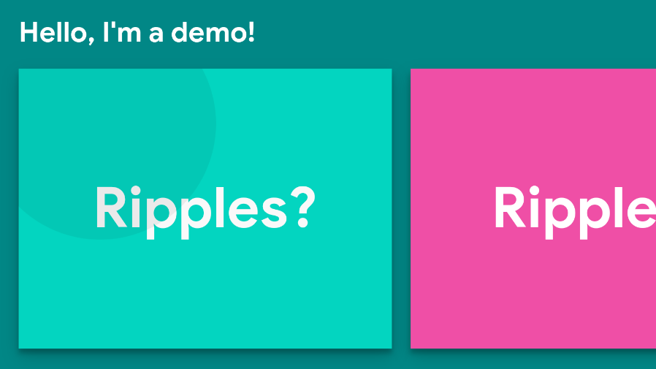

主色调为蓝色（#2196f3），在demo中可以轻易地通过操作CSS变量 –-primary-color 加以控制。选择蓝色是为了增进用户的阅读兴趣，以适合本APP信息类应用的定位。

1. 开发羁绊

原本“通知面板”一页用来模拟状态栏下拉时的状态，可惜人太懒惰又盲目自信，时间不足还改改改。后来还是删了。还是超了时间。

**老师，对不起！**

1. 开发工具

设计网页 demo 时主要使用WebStorm以编写，Web Server for Chrome以创建本地服务器测试环境，Microsoft Edge以测试和调试。

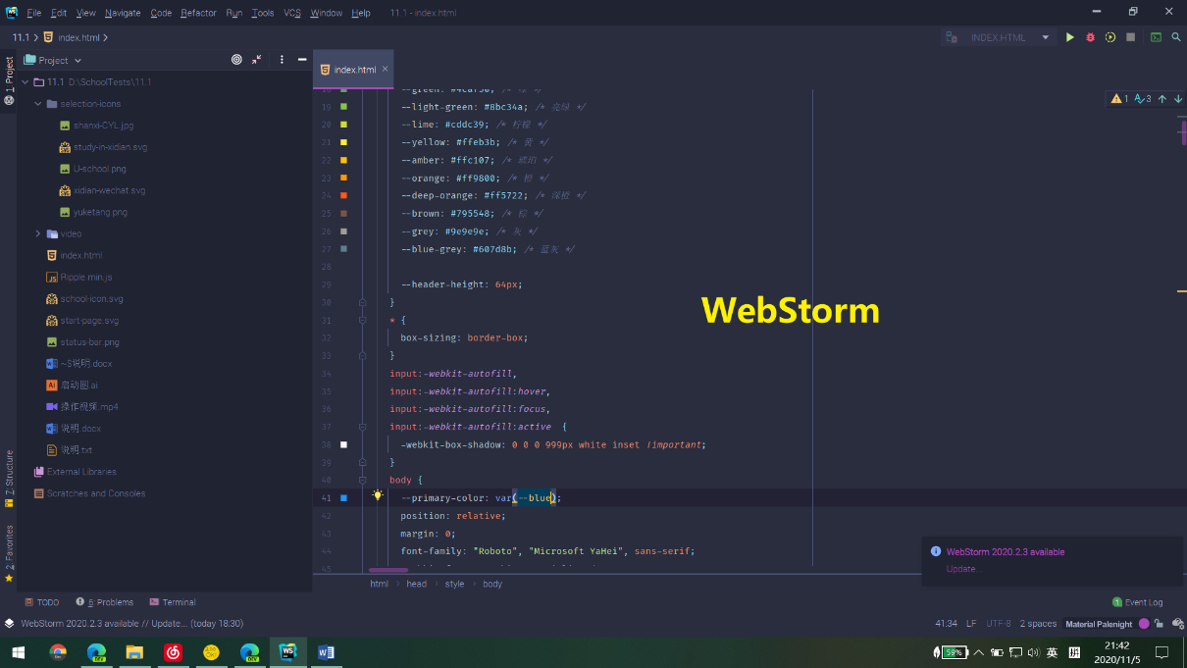

作矢量图时主要使用 Adobe Illustrator以调整启动图中的 “钟”（以 <svg> 元素的形式内嵌于 index.html），开源项目 SVGOMG（<https://jakearchibald.github.io/svgomg/>）以压缩 svg 文件。

制作产品展示视频时使用了Chromium DevTools 以模拟触摸屏环境，Xbox Game Bar 以录制屏幕操作， Adobe Premiere Pro 2020以剪辑。

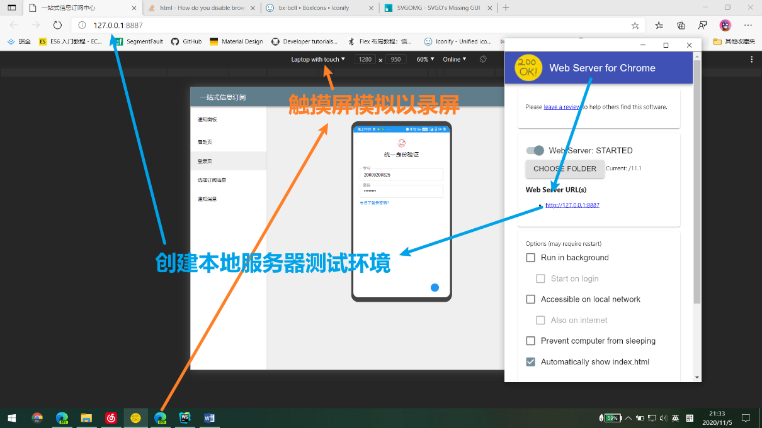

1. 关于

启动图 “钟” 修改于 <https://iconify.design/icon-sets/bx/bx-bell.html>

启动图文字字体为 方正姚体

按钮波浪效果来自 <https://github.com/PaperFlu/RippleTouch>（本人）

校徽矢量图修改于 <http://www.cxtuku.com/pic_197926.html>

输入框灵感来自 Google 账户登录页

通知消息页阴影来自 <https://codepen.io/sdthornton/pen/wBZdXq>

操作视频背景音乐截取自 Henry - Nanofingers

测试环境 Microsoft Edge Dev 88.0.685.3

20009200825

王华